|  |  |
| --- | --- |
| Programme | Classe première STMG – Sciences de gestion |
| Place dans le programme | **Thème : DE L’INDIVIDU A L’ACTEUR**  **Question :**  Comment un individu devient-il acteur dans une organisation ?  **Contexte et finalités : l’élève est capable de**   * caractériser les comportements individuels au sein des groupes. * repérer ce qui, dans les relations, révèle la culture et les valeurs de l’organisation. * décrire, caractériser et analyser les situations de communication à partir de leurs composantes et des phénomènes relationnels qu’elles contribuent à développer. |
| Problématique | Comment un individu, avec ses caractéristiques, par la communication et les relations qu’il établit avec autrui, devient-il acteur de celle-ci ? Quelles interactions se produisent entre l’individu et l’organisation ? Que peut ressentir un individu quand il est nouveau dans une organisation ? Quelle image peut-il avoir de cette organisation ? |
| Objectif pédagogique | A partir d’une ou plusieurs mises en situation :   * amener les élèves à se questionner sur les principaux phénomènes relationnels qui permettent de comprendre le fonctionnement d’une organisation. * comprendre le comportement de l’individu et ses rapports avec les organisations. * installer les notions de personnalité, émotion, attitude, comportement ; communication interpersonnelle ; caractéristiques des groupes, statut dans les groupes ; cultures, normes, codes, rituels, attribution, représentations, stéréotypes. |

**MISE EN SITUATION**

La société anonyme PRESTIGES est une entreprise à dimension internationale spécialisée dans la fabrication de flacons de verre. Elle se distingue de ses concurrents en proposant des formes particulières essentiellement destinées à certains produits de luxe (parfums, boissons).

Leader sur ce marché, elle dispose de cinq sites de production en Europe dont un en France. Ce dernier est basé à Grasse, dans les Alpes Maritimes (06), sous la direction de   
M. SIBRET, et emploie 336 personnes.

Gaëlle LEBRUN, 25 ans, vient d’être embauchée comme assistante à la Direction des Ressources Humaines et c’est aujourd’hui son premier jour de travail dans l’entreprise.

Gaëlle est assez stressée et ne sait pas trop comment se comporter face à ce nouvel environnement.

*Quelles sont les questions que Gaëlle peut se poser sur les relations qu’elle va entretenir avec les autres salariés lors de son arrivée dans l’organisation ?*

* Comment vais-je être accueillie ?
* Comment vont réagir mes nouveaux collègues ?
* Comment dois-je m’habiller ?
* Quelles sont les habitudes de l’entreprise ?
* …

**Situations**

1. Gaëlle entre dans le service « Ressources Humaines ». Marc, collaborateur du Directeur des Ressources Humaines, vient à sa rencontre pour se présenter. Béatrice, stagiaire, la regarde puis baisse les yeux. Gilles, recruteur, soupire après l’avoir vu.

* *Commentez ces différentes réactions.*
* *Comment les expliquer ?*

Marc a l’air très sociable, extraverti, il est à l’aise face à toute personne connue ou inconnue; Béatrice, a contrario, semble introvertie et n’ose pas aborder Gaëlle, elle est timide et ne souhaite pas « affronter » une personne qu’elle ne connaît pas ; Gilles, enfin, n’a pas l’air d’apprécier cette nouvelle venue qu’il va devoir apprendre à connaître. Chacun a donc une personnalité différente.

**☞Notion de personnalité**

1. Alors qu’elle se sentait angoissée avant de commencer à travailler, Gaëlle est à présent heureuse de se retrouver au sein du service de GRH.

* *Comment nommeriez-vous ces états ? Expliquez.*

Ce sont des émotions. En fonction du contexte, de notre personnalité, nous réagissons face aux situations que nous vivons sous la forme de ressentis comme la joie, la tristesse, la colère, la surprise…

**☞Notion d’émotion**

1. Gaëlle s’est documentée sur Prestiges SA et s’est renseignée sur le service dans lequel elle va travailler. Elle a un a priori positif pour s’intégrer rapidement dans l’entreprise.

* *A l’aide du document annexé, mentionnez les composantes de l’attitude visées par les éléments précédents.*
* Gaëlle s’est documentée sur le service dans lequel elle va travailler, elle a donc des connaissances sur celui-ci, il s’agit donc de la composante cognitive.
* Son a priori est positif, c’est la composante affective.
* Le fait qu’elle veuille s’intégrer rapidement au sein de l’équipe représente la composante comportementale de l’attitude.

**☞Notion d’attitude**

**Annexe**

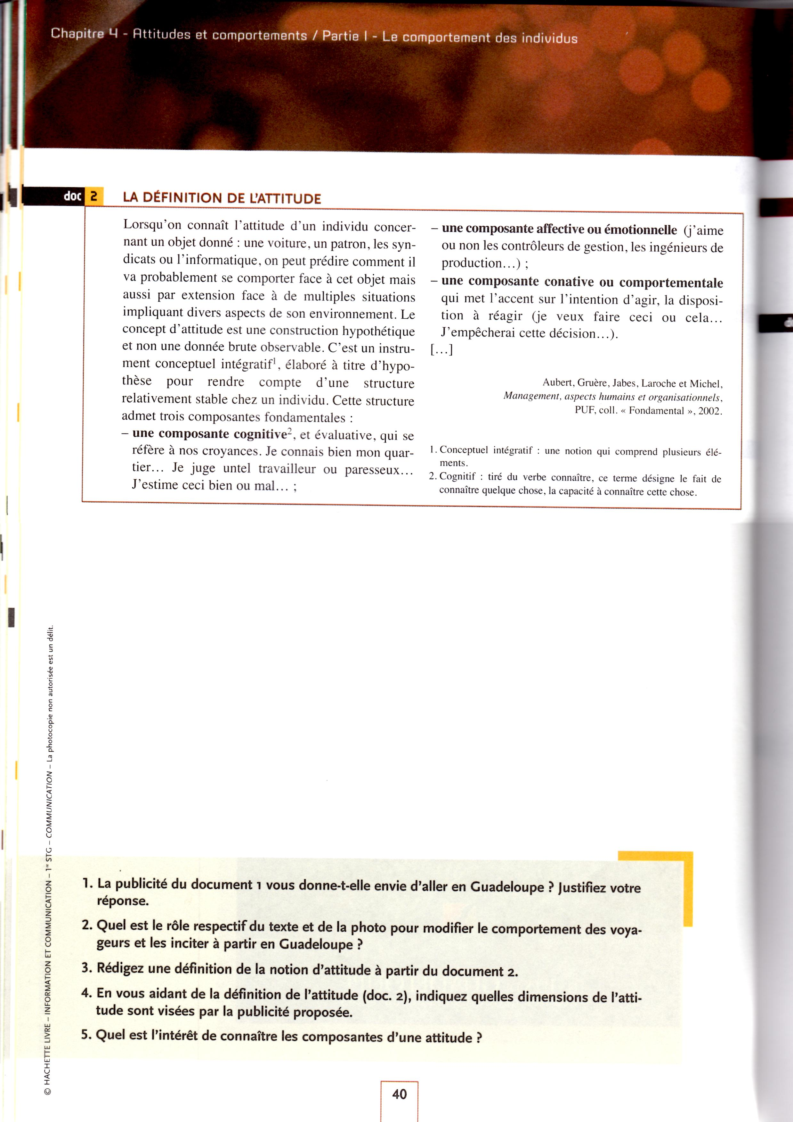

1. Avant de se rendre à l’entreprise pour son premier jour de travail, Gaëlle essaie de maîtriser son stress en imaginant la scène de son arrivée dans son nouveau service, face à des nouveaux collègues. Toutes les nouvelles recrues vont se retrouver lors d’une réunion d’intégration.

* *Quels vont être les échanges lors de ces rencontres ? Avec qui ? Avec quel(s) objectif(s) ?*

Lors de la réunion d’intégration, il va y avoir des échanges entre nouveaux embauchés, entre ces derniers et le DRH. Les recrues vont échanger leurs premières impressions, leurs interrogations… Ils vont présenter leurs besoins d’information auprès du DRH…

La communication de groupe est constituée de plus d'un émetteur s'adressant par un message ciblé à une catégorie d'individus bien définie.

Elle est complexe et multiple car elle est liée à la taille du groupe, ses valeurs et ses normes ainsi qu’aux statuts et aux rôles des membres qui le composent.

* *☞*  **Notions de caractéristiques des groupes, de statut dans les groupes**

1. Gaëlle rencontre en premier lieu son Directeur qui lui explique rapidement qu’il a un rendez-vous important qui l’oblige à partir et qu’elle doit se présenter seule auprès de ses collègues. Mais le téléphone a sonné au même moment et Gaëlle lui a demandé de répéter ses propos.

* *Quelles sont les composantes de ce premier contact ?*
* *Pourquoi peut-on dire qu’il s’agit d’une communication interpersonnelle ?*

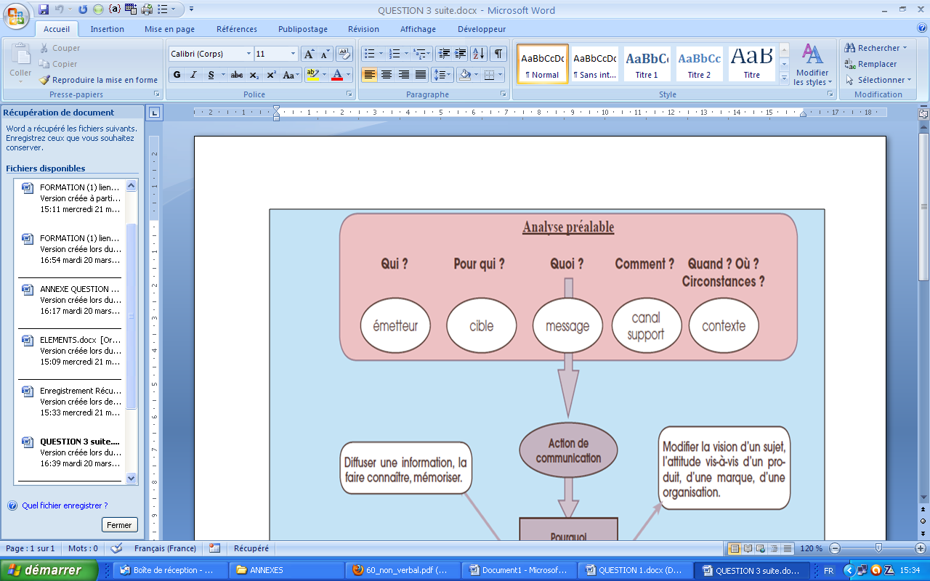

Ou destinataire

Ou récepteur

On peut dire qu’il s’agit d’une communication interpersonnelle car la [communication interpersonnelle](http://fr.wikipedia.org/wiki/Communication_interpersonnelle) est fondée sur l'[échange](http://fr.wikipedia.org/wiki/%C3%89change) « 1 émetteur - 1 récepteur ».

Entre humains, c'est la base de la vie en [société](http://fr.wikipedia.org/wiki/Soci%C3%A9t%C3%A9_%28sciences_sociales%29). C'est là en général que la compréhension est la meilleure, mais le nombre de récepteurs est limité à une seule personne. La [rétroaction](http://fr.wikipedia.org/wiki/R%C3%A9troaction) est quasi systématique.

*☞*  **Notion de communication interpersonnelle**

1. Gaëlle ne sait pas si elle doit se présenter à chaque membre de l’équipe ou face à tous. Que lui conseillez-vous ?

* *Différenciez les comportements à adopter en fonction de chacune des situations.*

Si Gaëlle se retrouve face à chaque membre du service, elle se comportera différemment que si elle a à se présenter face au groupe, en matière de communication verbale, non verbale et de paralangage. Le comportement est observable par autrui et est fonction du contexte, de facteurs psychologiques et socio-culturels.

**☞Notion de comportement**

1. Après une journée de prise de contact avec le service des ressources humaines, Marc DURAND, collaborateur du Directeur des Ressources humaines et tuteur de Gaëlle décide de lui faire découvrir l’ensemble du site de Grasse. Il organise une visite complète. Gaëlle a opté ce jour là pour une tenue plutôt décontractée (jeans et chemisette). Or, lors de la tournée des différents services, elle surprend des regards étonnés voire choqués. Tout le monde s’est retourné sur son passage.

Résultat : très embarrassée, gênée, elle a décidé de changer sa tenue vestimentaire, se conformant en cela à la culture de l’élégance et du luxe de l’entreprise.

Elle constate également que la majorité du personnel est plutôt jeune. Pourtant, on lui serre la main en la vouvoyant. Elle est surprise… La génération Y est plutôt considérée comme une génération très décontractée et peu soucieuse des « protocoles ».

Elle constate que la culture se loge également dans le vocabulaire. Certaines expressions et mots sont tabous ou vulgaires (boulot, cata…). On préfère parler d’attribution de tâches, de difficultés…

* *Remarquez-vous des règles propres à cette entreprise ?*

Il est d’usage, dans cette entreprise, d’avoir un code vestimentaire plutôt traditionnel et classique. L’élégance et la sobriété sont nécessaires pour renforcer l’image de l’entreprise qui produit des articles de luxe. La tenue doit être conforme à cet aspect de la communication.

De plus, les personnes ont pour habitude d’appeler les collègues par leur prénom mais elles optent plutôt pour le vouvoiement et se serrent la main.

Le code de langage n’autorise pas des mots familiers qui dénoteraient avec la culture de l’entreprise.

Les normes sont donc des règles implicites ou explicites à respecter dans les organisations.

Les codes………

**☞Notions de normes et de codes**

1. Chez « Prestiges SA », l’arrivée d’une nouvelle recrue s’accompagne rituellement d’une « soirée présentation ». Histoire de tisser des liens et de cultiver le sentiment d’appartenance. Pour s’intégrer il est préférable d’adhérer d’emblée à la culture de l’entreprise faite certes de simplicité, de convivialité mais surtout d’élégance et de prestance… Domaine du « luxe » oblige !

* *Quelles sont les « pratiques » de cette organisation ? Donnez d’autres exemples.*

On a l’habitude d’organiser des soirées de présentation ou rituels. Ce sont des habitudes prises par rapport à des évènements précis, des coutumes.

Autres exemples : « pot » de fin d’année, départ à la retraite, cadeaux de mariage, de naissance, galette des rois….

**☞Notion de rituel**

* *Que peut-on comprendre par culture et attribution ?*

« La culture est un ensemble de postulats sur l’action collective, reconnus comme communs et exprimés par des symboles : mythes, croyances, tabous, rites et renvoyant à des valeurs auxquelles les membres d’une entreprise croient ou feignent de croire ».

**☞Notions de culture et d’attribution**

1. La salle où se déroule la soirée est vaste, ouverte sur l’extérieur par de grandes baies vitrées, le mobilier est sobre mais moderne, très « design ». On y retrouve l’élégance et la classe…

* *Quels sont les objectifs recherchés ?*

Les dirigeants de Prestiges veulent donner l’image d’une organisation jeune, transparente, ouverte sur l’extérieur. Elle prône des valeurs qu’elle met en évidence par le choix des matériels.

**☞Notion de représentation**

1. L’équipe est vraiment jeune (moyenne d’âge 30 ans), les postes à responsabilité sont détenus par les moins âgés et les femmes y sont bien représentées. Le chef d’entreprise d’un âge certain a laissé la place au jeune PDG dynamique ! Finis les vieux clichés, voici venu le temps du nouveau « look ».

* *Comment nommeriez-vous cette manière de « voir les choses »* ?

Dans cette organisation on est surpris de voir que la direction n’est pas assurée par la personne la plus âgée, notamment le patriarche, âgé et grisonnant. L’idée reçue que ces postes sont réservés aux plus anciens, notamment les hommes est dépassée.

Exemples : Le travail des ateliers est réservé aux hommes car plus physique ; les femmes sont consommatrice/ménagère dans la communication publicitaire ; les femmes sont moins assidues au travail…

**☞Notion de stéréotype**

**COMPLEMENTS A LA NOTION DE COMMUNICATION INTERPERSONNELLE**

1. Gaëlle a remarqué que son Directeur présentait des signes de nervosité, qu’il parlait vite et que son visage était « fermé » ; elle-même n’a cessé de « jouer » avec son mouchoir tout au long de l’entretien et s’est même mordue la lèvre.

* *Comment peut-on qualifier ses éléments de communication ? Citez-en d’autres.*
* *Pourquoi dit-on qu’on ne peut pas ne pas communiquer ?*

Elle exprime les émotions, les sentiments, les valeurs. Cette communication renforce et crédibilise le message verbal lorsqu’elle est adaptée, mais peut décrédibiliser ce même message si elle est inadaptée.

La communication non verbale : silences, gestes, postures, expressions faciales, artefacts… Le paralangage : ton de la voix, rythme de l’élocution, … complètent la communication verbale.

Le langage non verbal permet la communication entre personnes de langues différentes : le rire et l’expression de la douleur sont les expressions non verbales les plus universelles.

Pour l'école de Palo Alto, « on ne peut pas ne pas communiquer ». Que l'on se taise ou que l'on parle, tout est communication. Nos gestes, notre posture, nos mimiques, notre façon d'être, notre façon de dire, notre façon de ne pas dire, tout cela « parlent » à notre récepteur.

La communication passe donc aussi par le corps. Ainsi elle sera non verbale ou plutôt non verbalisée. Mimiques et posture font partie de la communication.

*☞*  **Notions de communication verbale, non verbale et paralangage**

1. En arrivant dans le service, elle a discuté avec Marc qui lui a offert un café et lui a donné des détails sur la personnalité de chacune des personnes avec qui elle sera amenée à collaborer. Ensuite, il l’a accompagné à son bureau où le téléphone sonnait déjà. Une autre collègue, Béatrice, lui demandait de rédiger une notre de service à l’attention de l’ensemble du personnel concernant les dates des prochains congés. Elle trouve également posée sur son bureau, une demande de renseignements faite par un nouveau postulant.

* *Quelles sont les caractéristiques des différents messages qui ont été échangés ?*
* *Qu’est-ce qui les distingue les uns des autres ?*

Les caractéristiques qui différencient les messages sont les acteurs (émetteur et destinataire), le support et le canal ; ainsi on peut mettre en évidence :

* La communication interne et la communication externe
* La communication orale et la communication écrite
* La communication formelle et informelle

☞ **Notions de types de communication**

1. À la pause déjeuner, elle se rend à la cafeteria où Béatrice l’invite à sa table. Gaëlle se sent détendue, le dialogue est facile avec sa collègue et une certaine complicité commence à s’installer. Elle ne ressent plus la tension qui existait avec son supérieur hiérarchique le matin même et elle ne cherche pas ses mots, son langage est beaucoup plus fluide. Elles se racontent même certaines anecdotes de leur vie.

* *Pourquoi Gaëlle a-t-elle plus de facilité à communiquer avec Béatrice ?*
* *Qu’entend-elle par « chercher ses mots » ?*

🡪 Niveaux de langage : On ne parle pas toujours de la même façon et on adapte sa manière de s’exprimer aux circonstances. Cette adaptation se réalise avec plus ou moins de souplesse et de succès selon l’âge, l’expérience, l’instruction, le niveau professionnel et la diversité des milieux dans lesquels on évolue. Par ailleurs, certains choix, inacceptables à l’[écrit](http://fr.wikipedia.org/wiki/%C3%89crit), peuvent être tolérés à l’[oral](http://fr.wikipedia.org/wiki/Communication_verbale).

Il existe différents niveaux de langage à adapter en fonction de divers critères tels que le statut de l’interlocuteur.

Le registre de langue, niveau de langue ou moins précisément style, est l’utilisation sélective mais cohérente des procédés d'une [langue](http://fr.wikipedia.org/wiki/Langue) afin d’adapter l’[expression](http://fr.wikipedia.org/wiki/Expression) à un [auditoire](http://fr.wikipedia.org/wiki/Locuteur) particulier. Certains choix, notamment [lexicaux](http://fr.wikipedia.org/wiki/Lexique), un [ton](http://fr.wikipedia.org/wiki/Tonalit%C3%A9_%28homonymie%29) et une plus ou moins grande liberté par rapport à la langue permettent d’ajuster la [communication](http://fr.wikipedia.org/wiki/Communication) à une [situation](http://fr.wikipedia.org/wiki/%C3%89nonciation#Situation_d.27.C3.A9nonciation)  donnée : on s’exprime de façon différente selon que l’on s’adresse à un familier, à un inconnu, à un enfant, à un supérieur hiérarchique, et selon son âge, son milieu social, son niveau culturel .

Il existe trois niveaux de langue :

* Familier
* Courant
* Soutenu

🡪 Sens de circulation des messages :

Gaëlle a plus de facilité à communiquer avec Béatrice car il n’y a pas de barrière de niveau hiérarchique. Il s’agit d’une communication transversale (horizontale ou latérale), son objectif est de créer les conditions propices à une bonne communication, décloisonner et apprendre à mieux travailler ensemble.

On distingue également :

* La communication descendante (du supérieur vers ses subordonnés) ex. : la note de service
* La communication ascendante (des subordonnés vers le supérieur) ex. : le rapport

☞ **Notions de sens de circulation du message et niveau de langage**

1. Le service des Ressources Humaines comprend deux bureaux qui deviennent un peut étroits pour accueillir les nouvelles recrues. Marc décide donc d’affecter Gaëlle et Alice, une nouvelle embauchée, dans le bureau voisin qui est disponible. Alice, employée polyvalente a pour mission d’aider les différents services en cas de besoin et devrait donc effectuer les tâches demandées par Gaëlle. La cohabitation n’est pas des meilleures. Chaque matin, Alice arrive de mauvaise humeur, parle fort, râle, nargue et agresse de plus en plus souvent Gaëlle qui ne sait plus quoi faire. Elle n’ose plus lui demander son aide car elle travaille lentement et ne respecte pas les délais… Elle préfère se débrouiller seule. Elle a besoin de calme pour effectuer son travail. Elle décide d’ignorer sa collègue, mais tout cela la met mal à l’aise et la stresse.

* *Comment caractériseriez-vous cette situation ?*
* *Quels conseils donneriez-vous à Gaëlle pour améliorer cette ambiance de travail ?*
* *Quelles conséquences cette situation peut-elle entraîner ?*

Cette situation est conflictuelle, génératrice de tensions. Ce conflit est peut être un conflit de caractère (une personne peut être très sensible aux liens sociaux ou à l’ambiance ou elle peut être davantage attachée à la performance et la rapidité). Les gens peuvent alors éprouver des difficultés à travailler ensemble car ils n’ont pas les mêmes attentes. La personne rationnelle ne réagit pas comme la personne plus créative ou fantasque ;

Les conseils que l’on pourrait donner à Gaëlle seraient, tout d’abord, d’en parler à Alice : lui dire qu’elle se sent agressée, qu’elle a besoin de calme pour travailler, qu’elle ne veut en aucun cas empiéter sur son territoire,

Si cela ne s’arrange pas elle peut demander à Marc d’intervenir et de jouer le rôle de médiateur.

Les conséquences peuvent être tout d’abord comme c’est déjà le cas une mauvaise ambiance de travail, un conflit larvé (ou latent) qui peut se transformer rapidement en conflit ouvert, une mauvaise cohésion du groupe, une baisse de la performance des deux protagonistes.

Il s’agirait ici d’un conflit individuel. Les tensions peuvent conduire à ce type de conflit.

1. Gaëlle a tissé des liens d’amitié avec Linda qui travaille au service des expéditions composé de 10 salariés.

Parmi ces derniers, 4 arrivent systématiquement en retard et prennent des pauses de plus en plus longues. Les autres collaborateurs sont contraints de régler tous les problèmes et ont un surcroît de travail. Cela provoque des tensions : énervements, non-dits, agressivité, ambiance très lourde à supporter. Certains parlent même de s’absenter à leur tour.

Une tentative de discussion a été faite mais en vain. Toutes les excuses possibles sont avancées (transport, raisons familiales…). La pratique de la « sourde oreille » prime. Au niveau de la hiérarchie rien n’est décelé puisque le travail est assuré… Linda est consciente qu’il faut agir vite…

* *Comment caractériseriez-vous cette situation ?*
* *Comment peut-on y remédier ?*

Les tensions ont généré une situation conflictuelle. On peut parler ici de conflit collectif puisque tout un service est concerné.

Il faudrait faire appel à un médiateur pour régler la situation et peut-être effectuer une restructuration du service ou prévoir un autre aménagement du temps de travail. Il est urgent d’agir car ces tensions peuvent avoir un impact important sur l’ambiance de l’entreprise qui était jusqu’à présent très bonne. La cohésion du groupe est menacée, les performances aussi.

☞ **Notion de tension**